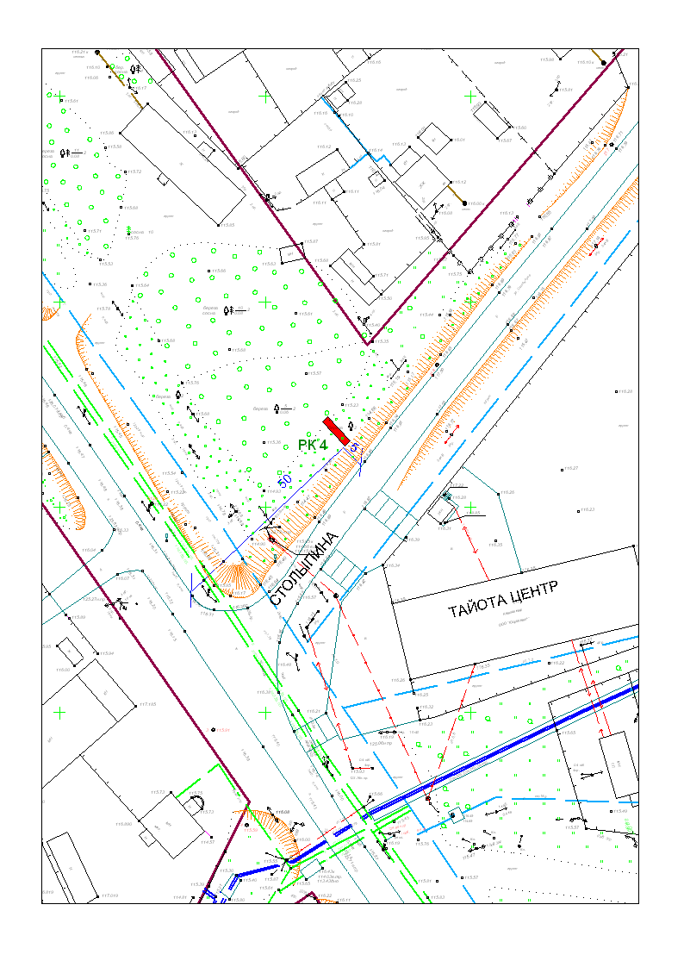
ЛОТ 4 ул. Славянская - Столыпина

